SPETT.LE
DI Paolo Prefabbricati s.r.l
S.P. N°.8 Km. n.33
64018 Tortoreto - TE

- Alla cortese att.ne del Sig. Giuseppe Di Paolo
- Alla Cortese att. ne dell’Ing. Melchiorre
- P.C. Geom. Evangelisti

Patrica 19 Novembre 2009

Oggetto: Contestazione Relazione di calcolo Integrativa del Documentazione Integrativa del 07/04/2010

Con la presente siamo a contestarvi la documentazione sopra citata in quanto non completa. Infatti ancora oggi nonostante abbiamo richiesto i disegni ed i calcoli dei rialzi metallici da voi montati sulla testa dei pilastri resisi necessari per un vs. errore di spessoramento nella fase di inghisaggio, non ci vengono assolutamente menzionati nelle vs. relazioni di calcolo. Nell’ultimo incontro avuto presso la vs. sede con il Dott. Giuseppe Di Paolo, l’ing. Melchiorre Carlo il Sig. Frateschi Alessandro, il Sig. Evangelisti Alfredo ed il Sig. Spaziani Carlo avevate preso l’impegno di fornirci quanto a noi dovuto e richiesto esplicitamente sia dalla Ns. Azienda che dal Nostro collaudatore ma nonostante l’impegno preso i documenti ci sono pervenuti senza assolutamente citare i rialzi e soprattutto si parla di spessori non identificati tra pilastri e solai di 5 centimetri quanto in realtà i rialzi sono di 10 centimetri. Pertanto attendiamo come promessoci anche telefonicamente in data odierna sia dall’in. Melchiorre il sig. Di Paolo alla presenza del Sig. Frateschi entro e non oltre 09 Aprile 2010 la sopra menzionata documentazione.
Distinti Saluti

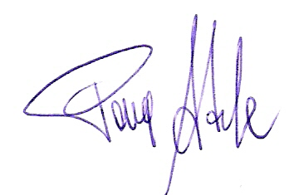
N.B. Alleghiamo le copie de fax dove ci avevate mandato le bozze dei rialzi che avete usato nel montaggio della nostra struttura.
Cordiali saluti
REM s.r.l.

